О некоторых вопросах подготовки 7-х зимних Азиатских игр 2011 года в городах Астане и Алматы
Постановление Правительства Республики Казахстан от 19 октября 2010 года № 1075
В целях оптимизации визовых, пограничных и регистрационных процедур при проведении 1-х зимних Азиатских игр 2011 года (далее - Игры) Правительство Республики Казахстан ПОСТАНОВЛЯЕТ:
1. Внести в постановление Правительства Республики Казахстан от 28 января 2000 года № 136 "Отдельные вопросы правового регулирования пребывания иностранцев в Республике Казахстан" (САПП Республики Казахстан, 2000 г., № 4, ст. 55) следующие дополнения:
в Правилах въезда и пребывания иностранцев в Республике Казахстан, а также их выезда из Республики Казахстан, утвержденных указанным постановлением:
раздел "1. Общие положения" дополнить пунктом 2-1 следующего содержания:
"2-1. В настоящих Правилах применяются следующие термины и определения:
1) аккредитационная карта - документ, применяемый в качестве многократных въездных-выездных виз категории "деловая" (ICB) и предоставляющий участникам Игр всех аккредитационных категорий право на въезд, пребывание и выезд из Республики Казахстан на срок, предусмотренный настоящими Правилами;
2) Игры - 7-е зимние Азиатские игры 2011 года в городах Астане и Алматы;
3) участники Игр - аккредитуемые иностранцы, принимающие участие в организации и проведении Игр, на которых распространяется временный порядок въезда, пребывания и выезда из Республики Казахстан в соответствии с настоящими Правилами;
4) аккредитационные центры Игр - стационарные центры, предназначенные для аккредитации участников Игр. Местонахождение аккредитационных центров определяется организатором Игр;
5) организатор Игр - акционерное общество "Исполнительная дирекция Организационного комитета 7-х зимних Азиатских игр 2011 года";
6) идентификационная карта - документ, применяемый в качестве визовой анкеты участников Игр на въезд и выезд из Республики Казахстан.";
дополнить разделом 5-1 следующего содержания:
"5-1. Въезд, регистрация, аккредитация, пребывание участников 7-х зимних Азиатских игр 2011 года в Республику Казахстан, а также их выезд из Республики Казахстан
32-1. Участники Игр въезжают в Республику Казахстан и выезжают из Республики Казахстан через пункты пропуска на государственной границе Республики Казахстан, открытые для международного пассажирского сообщения, по паспортам, при наличии аккредитационных карт.
32-2. Аккредитационная карта заполняется уполномоченным сотрудником Министерства иностранных дел Республики Казахстан по форме согласно приложению 1 к настоящим Правилам и заверяется подписью и печатью.
32-3. Выдача аккредитационных карт участникам Игр осуществляется консульскими пунктами Министерства иностранных дел Республики Казахстан до пересечения пунктов пропуска через государственную границу Республики Казахстан.
32-4. Основанием для выдачи аккредитационных карт в консульских пунктах Министерства иностранных дел Республики Казахстан являются паспорт и идентификационная карта с номером визовой поддержки.
32-5. Организатор Игр в целях организации выдачи идентификационных карт участникам Игр формирует список участников Игр.
32-6. Список участников Игр направляется организатором Игр в Министерство иностранных дел Республики Казахстан для оказания визовой поддержки в срок до 10 декабря 2010 года.
32-7. Организация выдачи идентификационных карт осуществляется организатором Игр по формам согласно приложению 2 к настоящим Правилам до прибытия участников Игр на территорию Республики Казахстан.
32-8. Копии идентификационных карт с номерами визовых поддержек направляются организатором Игр в Министерство иностранных дел Республики Казахстан в срок не позднее трех рабочих дней до дня выдачи аккредитационной карты.
32-9. Идентификационные и аккредитационные карты действуют с 1 января по 21 февраля 2011 года.
32-10. При въезде в Республику Казахстан каждому участнику Игр выдается миграционная карточка. Миграционные карточки подлежат сдаче при выезде из Республики Казахстан.
32-11. Регистрация участников Игр осуществляется через подразделения пограничного контроля Пограничной службы Комитета национальной безопасности Республики Казахстан непосредственно в пунктах пропуска через государственную границу Республики Казахстан, путем проставления отметки о пересечении границы в паспорта и в графы "Въезд" и "Регистрация" миграционной карточки.
32-12. Организатор Игр не менее чем за 10 (десять) календарных дней до осуществления регистрации в соответствии с пунктом 32-11 настоящих Правил представляет список участников Игр в Комитет национальной безопасности и Министерство внутренних дел Республики Казахстан.
32-13. Регистрация оформляется на период, не превышающий срок действия аккредитационных карт участников Игр.
32-14. Аккредитация осуществляется путем введения в информационную базу данных информации об участниках Игр и выдачи аккредитационных карт.
32-15. Выдача аккредитационных карт участникам Игр, прибывшим в Республику Казахстан в соответствии с разделом 2 настоящих Правил, а также из стран, с которыми у Республики Казахстан имеются международные договоры о безвизовом порядке въезда и пребывания, осуществляется в аккредитационных центрах Игр.
32-16. В случаях, предусмотренных пунктами 32-2 - 32-3 настоящих Правил, участники Игр признаются аккредитованными с момента выдачи им аккредитационных карт в консульских пунктах Министерства иностранных дел Республики Казахстан.
32-17. Аккредитационная карта обеспечивает участникам Игр свободный доступ к объектам Игр спортивного и иного назначения (центры управления Игр, пресс-центры, места размещения участников Игр).
32-18. Информация об аккредитации участников Игр передается организатором Игр в уполномоченные государственные органы.";
дополнить приложениями 1 и 2 согласно приложениям 1 и 2 к настоящему постановлению.
2. Министерствам иностранных дел, внутренних дел, туризма и спорта Республики Казахстан по согласованию с Комитетом национальной безопасности Республики Казахстан в установленном законодательством порядке обеспечить процедуры оформления въезда, регистрации, аккредитации и пребывания участников Игр в Республике Казахстан, а также их выезда из Республики Казахстан в соответствии с Правилами.
3. Акимам городов Астаны и Алматы, министерствам транспорта и коммуникаций, туризма и спорта Республики Казахстан в установленном законодательством порядке обеспечить работу аккредитационных центров Игр в международных аэропортах в городах Астане и Алматы.
4. Настоящее постановление вводится в действие со дня первого официального опубликования и действует до 22 февраля 2011 года.
Премьер-Министр
Республики Казахстан К. Масимов
Приложение 1
к постановлению Правительства
Республики Казахстан
от 19 октября 2010 года № 1075
Приложение 1
к Правилам въезда и пребывания
иностранцев в Республике Казахстан, а также
их выезда из Республики Казахстан
Форма аккредитационной карты
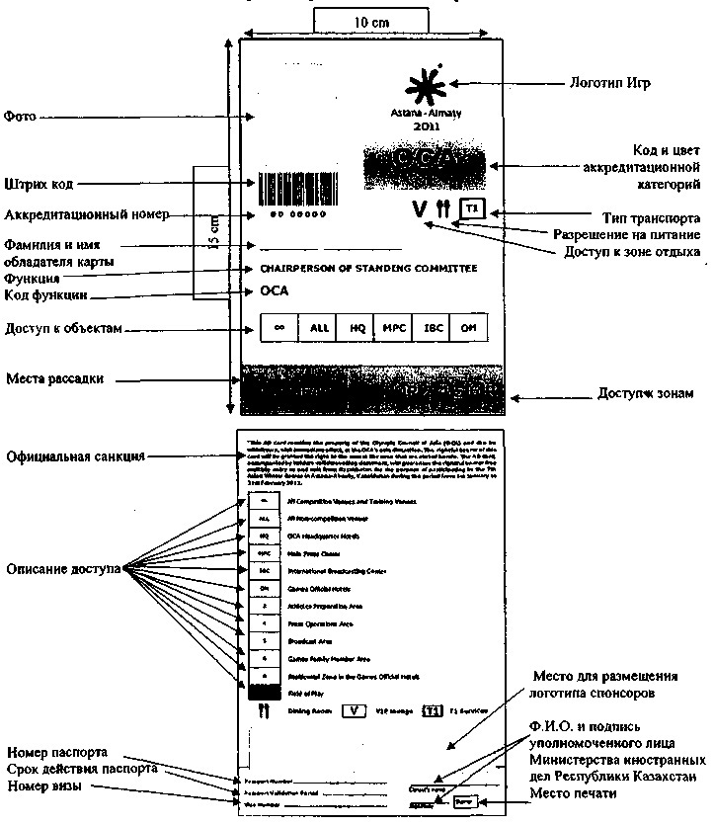
Примечание:
Размер аккредитационной карты - 10 см (ширина)* 15 см (высота).
Данные вводятся на английском языке.
Приложение 2
к постановлению Правительства
Республики Казахстан
от 19 октября 2010 года № 1075
Приложение 2
к Правилам въезда и пребывания
иностранцев в Республике Казахстан, а также
их выезда из Республики Казахстан
Форма идентификационной карты
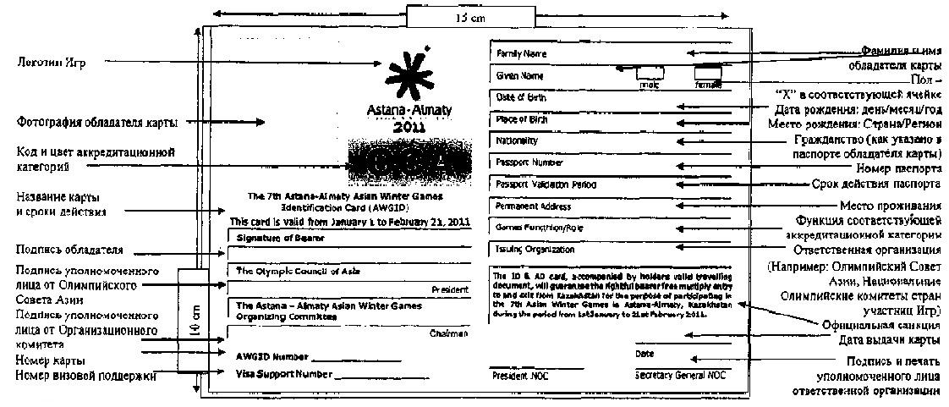
Примечание:
Размер аккредитационной карты - 15 см (ширина)* 10 см (высота).
Данные вводятся на английском языке.

© 2012. РГП на ПХВ «Институт законодательства и правовой информации Республики Казахстан» Министерства юстиции Республики Казахстан

